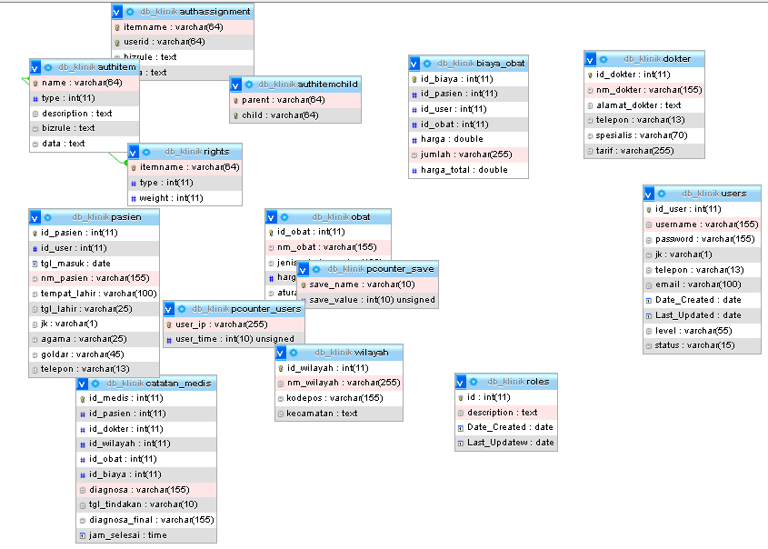

Gambar Rancangan Tabel (Tambahan Id_user pada catatan medis)

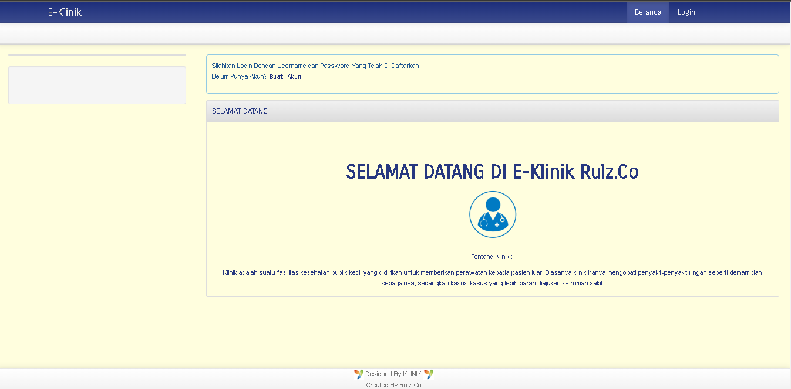

UI Front YII E-Klinik

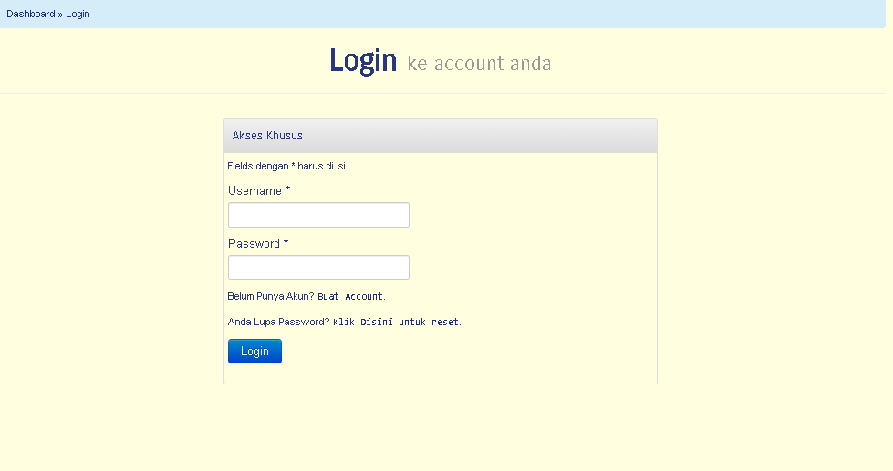

UI LOGIN FORM

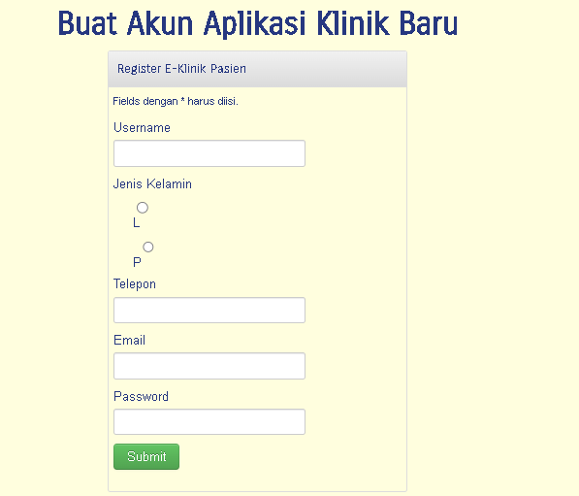UI Buat User Akun Untuk Akses Ke Aplikasi

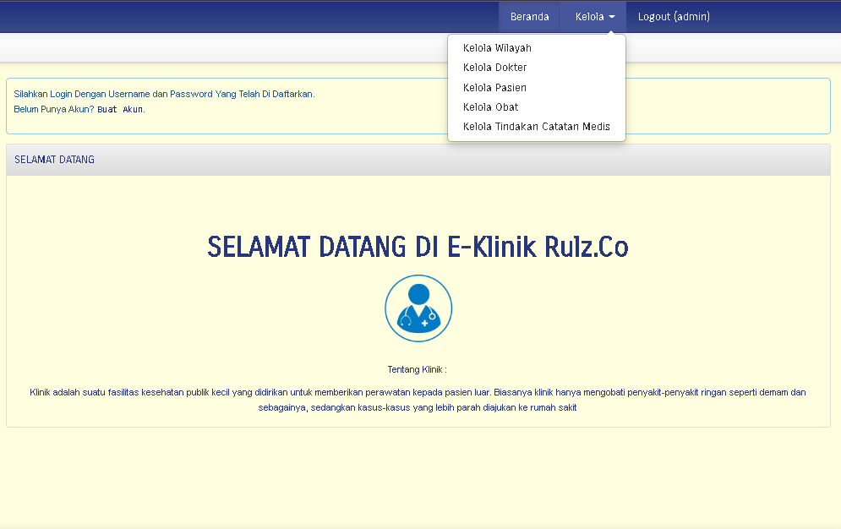UI Admin Dashboard

Terdiri Menu Kelola Diantaranya : Obat – Biaya Obat, Wilayah, Dokter, Pasien, Tindakan Catatan Medis (Yang Sudah Lumayan Sempurna, Masih Dalam Tahap WIP..Karena Waktunya Mepet Bentrok Jadwalnya + mood saya lagi ga bagus 🡺”Sedang Kurang Fit”) Saya Paksakan untuk membuat aplikasi ini semenarik mungkin dengan levelling akses user custom yang masih biasa, Untuk RBAC saya sudah coba ,Kendalanya (ada yang outdated, ada juga yang membuat system database saat coba migrasi pake yiic tidak kunjung kepublish ke local phpMyAdmin)

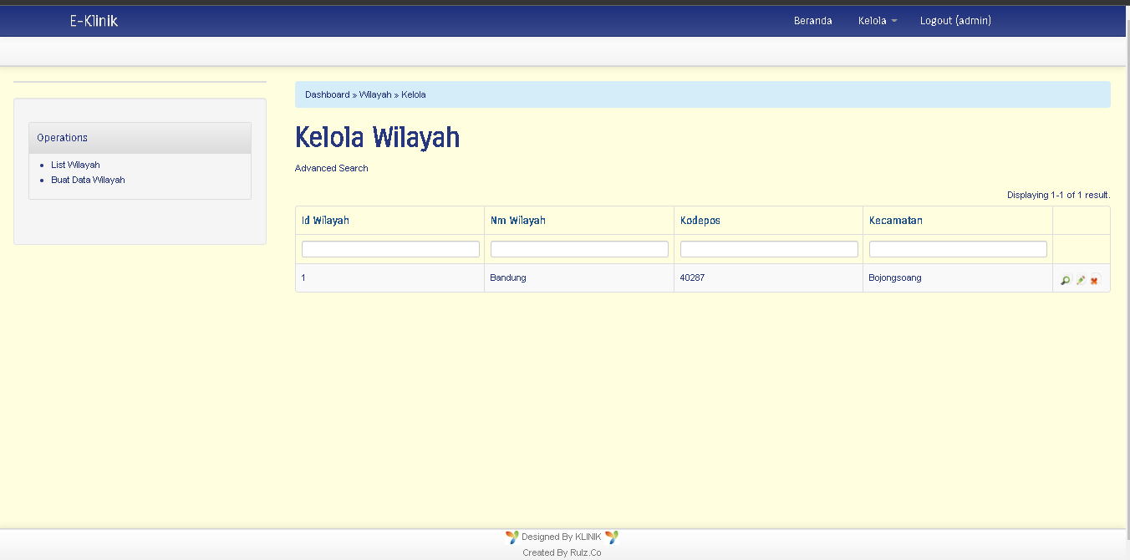

UI Kelola Wilayah (Crud Berfungsi Dengan OK)

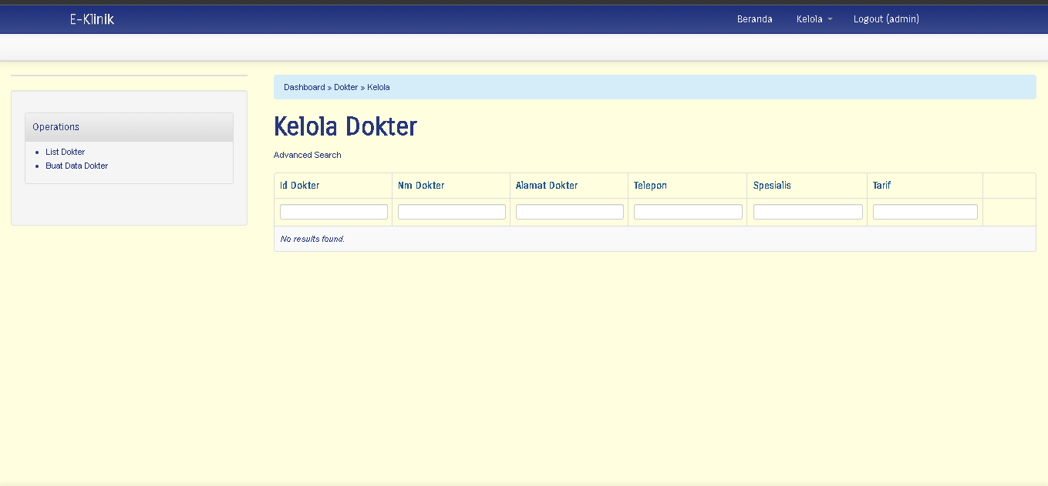UI Kelola Dokter (Crud Berfungsi Dengan OK Walau Belum DIcoba Inshaallah)

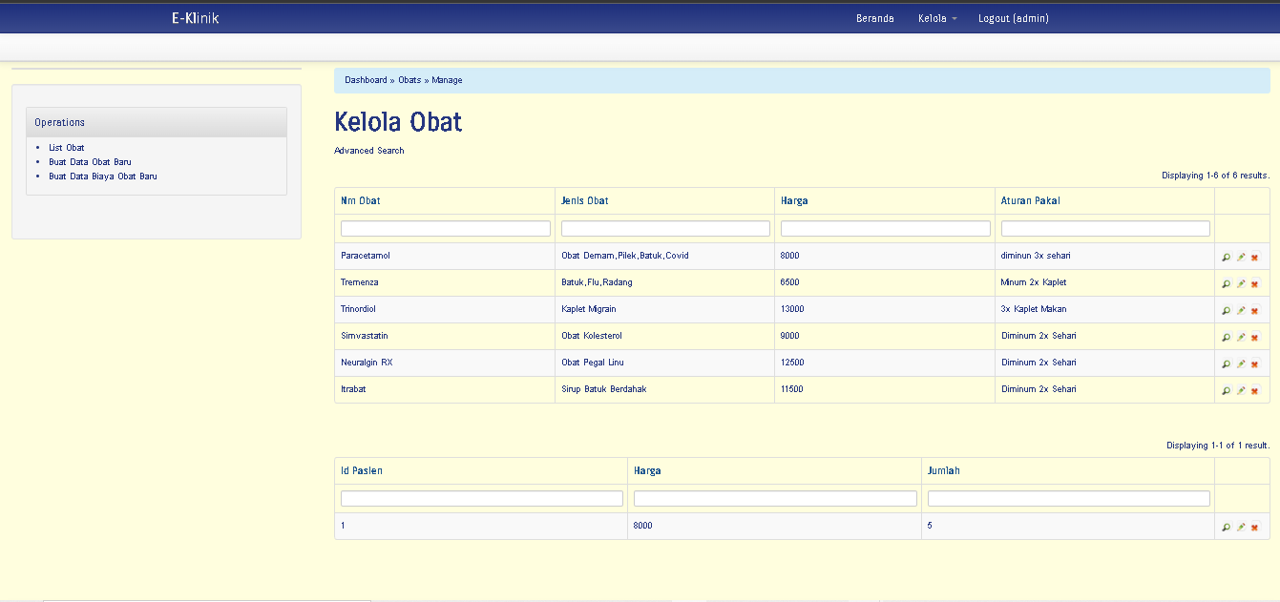

UI Kelola Obat (Disatukan Dengan Biaya Obatnya berapa2xnya + Sudah Dikembangkan Ada Data Relasi -> Sudah Dikasih Auto Fill Harga Namun Belum DItest & Pengaliannya,Namun Dalam Mengambil Data Dari DB Sudah)

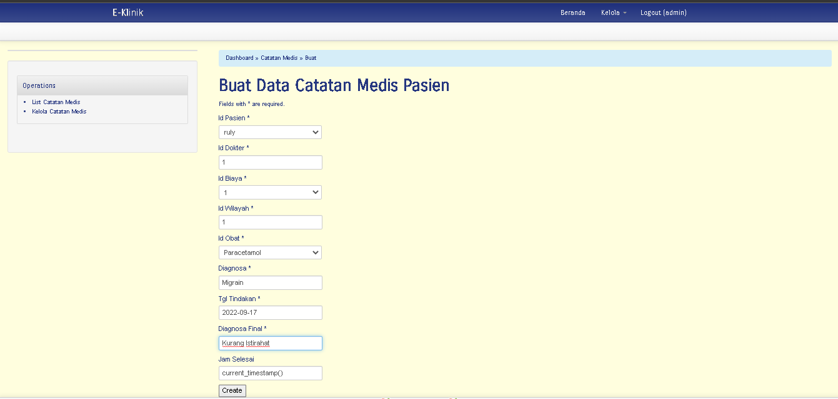

UI Buata Data Catatan Medis (Still IN WIP – Masih Banyak yang harus diperbaiki, begitu juga penerapan hak akses pakai RBAC Murni, ini masih dicustom rbac right) 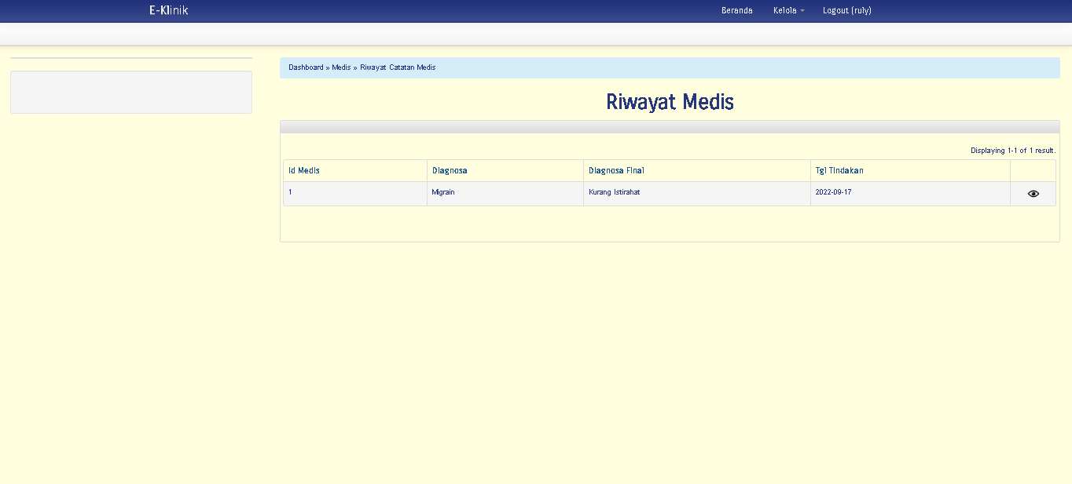

Riwayat Medis Sesuai User Login (Check Uji Coba Sudah – Aman Sesuai Dengan Hirarki User Yang Masuk)

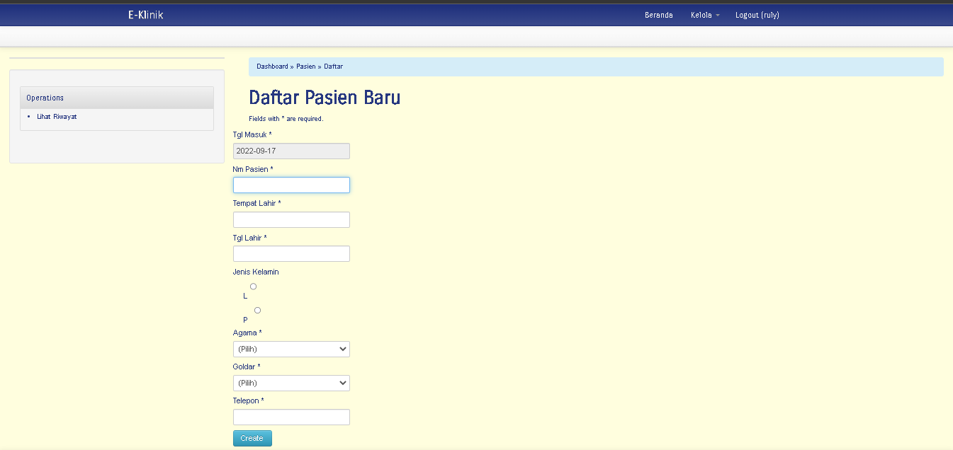Daftar Sebagai Pasien Baru Sudah Diuji & Bisa Masuk Sesuai ID User Login Saat Mendaftar Menjadi Pasien Di APlikasi Klinik